职业卫生技术报告相关信息公示表
用人单位名称 | 乐清市华仪互感器有限公司
用人单位地址 | 乐清经济开发区华仪工业园
用人单位联系人 | 林健
技术服务项目组人员 | 谷棋悦、李一正、倪晓林、王春云等
现场调查人员 | 谷棋悦、李一正
现场采样/检测人员 | 谷棋悦、李一正
用人单位陪同人 | 林健
采样/检测时间 | 2023年03月10日
报告出具日期 | 2023年04月17日
现场调查、现场采样/检测的图像影像资料 | 详见附件
注：《职业卫生技术服务机构管理办法》第三十一条规定：职业卫生技术服务机构应当自出具职业卫生技术报告之日起二十个工作日内，在本单位网站上公开技术报告相关信息。

用人单位名称 | 乐清市华仪互感器有限公司 |  | 拍照日期 | 2023.03.10
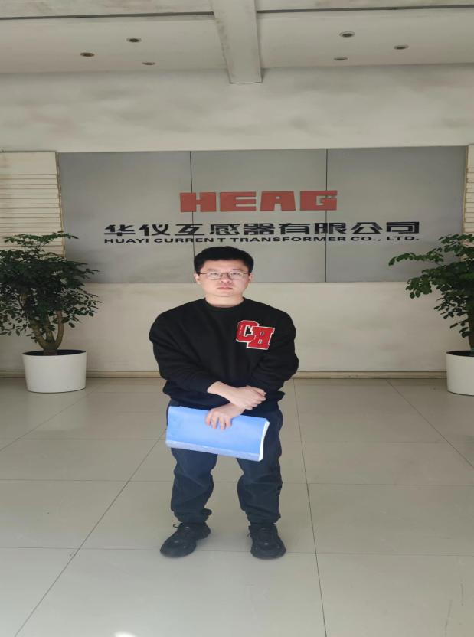 |  | 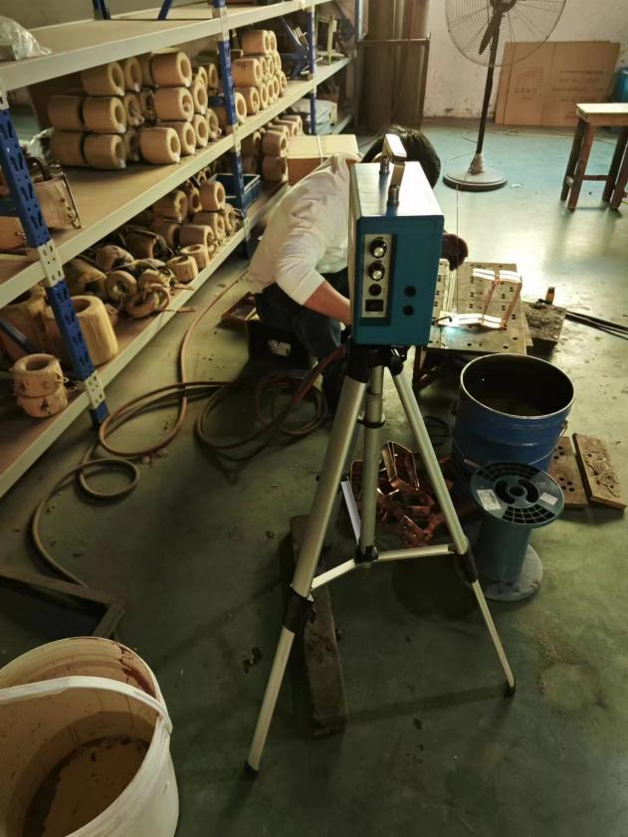
企业大门处 |  | 生产车间乙炔焊岗位
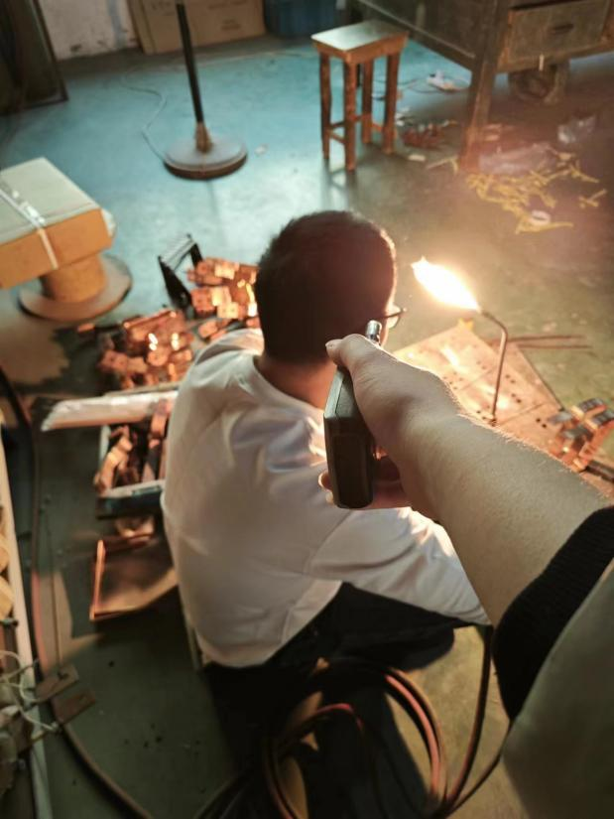 |  | 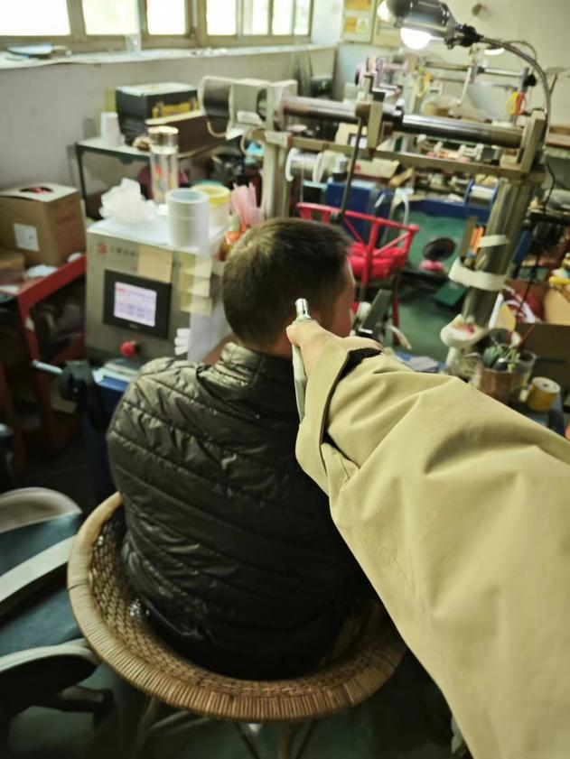
生产车间乙炔焊岗位 |  | 生产车间电压绕线岗位
技术服务过程影像记录

